WriteUp MICS03 - Bánh Tẻ
Mô tả:
I downloaded IDM from a forum, but as it's running, a lot of files are removed together with the ransom notification for decryption. The removed files are very important. Please help me to resolve. Many thanks!
Nghe mô tả thì mình có thể đoán là một mẫu ransomeware giả mạo phần mềm IDM.
Khi chạy file IDM-silent.exe không thấy gì xảy ra. kiểm tra file với " Detect It Easy" ta được kết quả:
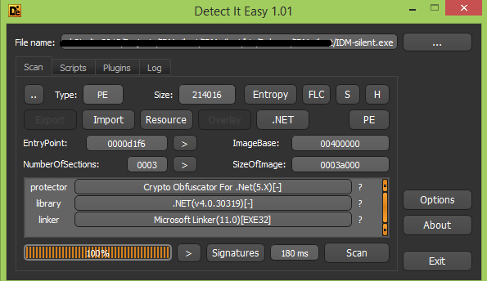
Chương trình được viết bằng .NET và được Obfuscate bởi Crypto Obfuscator For Net. Đọc với .NET Reflector thấy chương trình đã được Obfuscate rất khó đọc code:
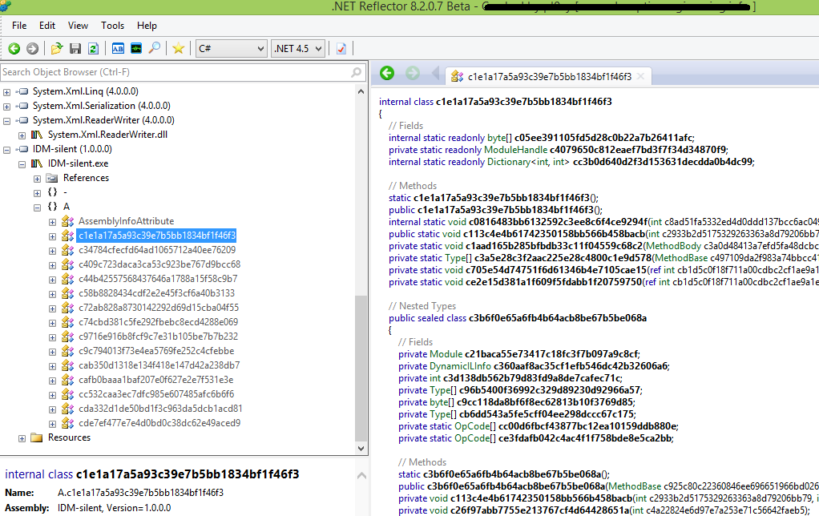
Sử dụng tools De4dos để deobfuscate:
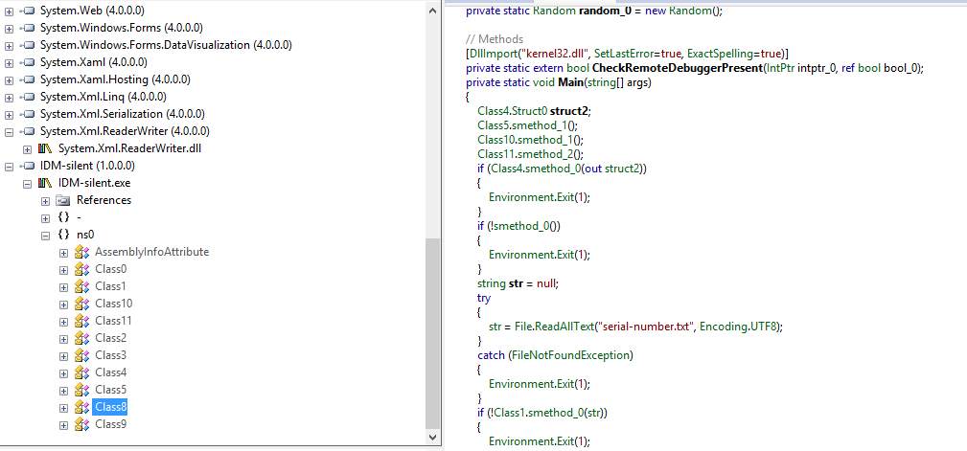
Chương trình được sử dụng Anti debug và anti VMware.
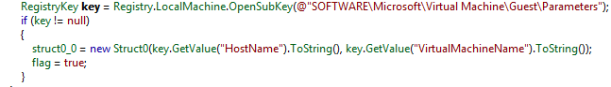
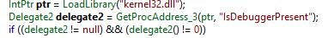
Ở hàm main có thể dễ dàng đọc được các code xử lý bằng code .NET. Chương trình đọc file serial-number.txt. qua một hàm kiểm tra. Nếu không hợp lệ thoát khỏi chương trình. Mình đã thử pass qua chương trình, nhưng giá trị của file serial-number.txt được sử dụng để mã hóa một cái gì đó nên chương trình chạy sai.
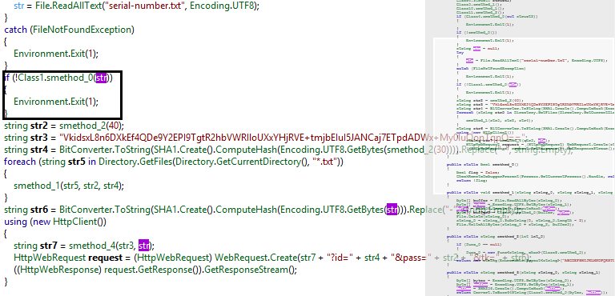
Tìm đến hàm kiểm tra, có thể thấy đầu vào được kiểm tra bằng một số các hàm lượng giác, trộn lẫn một ít "Rác" :)
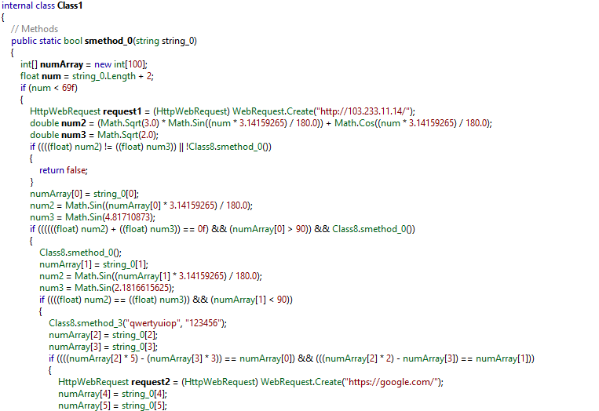
Sau khi tách rác ra khỏi các hàm tính lượng giác tìm được từ khóa " `7ES9+T#/%eyE". Chạy lại chương trình, có thể thấy chương trình gọi một số ramdom và sử dụng làm key mã hóa và mã hóa tất cả các file .txt. đồng thời sinh một ID và gắn sau file đã bị mã hóa. Sau khi mã hóa, CT gửi ID và key mã hóa lên server bằng được Links được giải mã bởi key "`7ES9+T#/%eyE " "http://micsoe.grandprix.whitehatvn.com:23402/collecting.php" . với tham số ?ID, ?Key ?tk Token cứng.
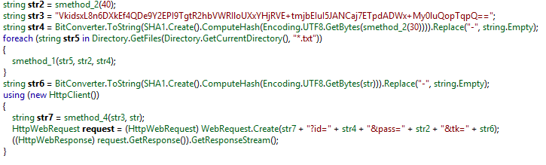
Như vậy muốn giải mã lấy flag chúng ta phải lấy key từ server hoặc brute Force key mã hóa. Với Random 40 ký tự thì brute force có vẻ không phải cách hay. Khi check webservice thì thấy service có lỗi blind SQLi. Giờ là việc của tools. Chúng ta tìm key theo ID là phần mở rộng của file flag. Và giải mã file flag. Thành quả:
